Схема расположения земельного участка, в отношении которого подготовлен проект решения о предоставлении Масловской Наталье Евгеньевне разрешения на отклонение от предельных параметров разрешенного строительства, реконструкции объектов капитального строительства в части уменьшения минимального расстояния от границ смежного земельного участка с кадастровым номером 24:50:0000000:194125 до основного строения до 0 м (при нормативном не менее 3 м) на земельном участке с кадастровым номером 24:50:0100124:7, расположенном в территориальной зоне застройки индивидуальными жилыми домами (Ж-1) по адресу: Красноярский край, г. Красноярск, ул. 2-я Таймырская, 18, с целью размещения индивидуального жилого дома
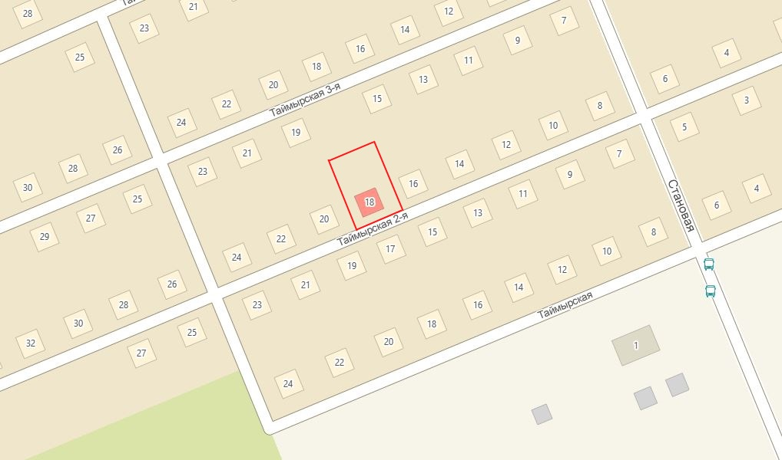
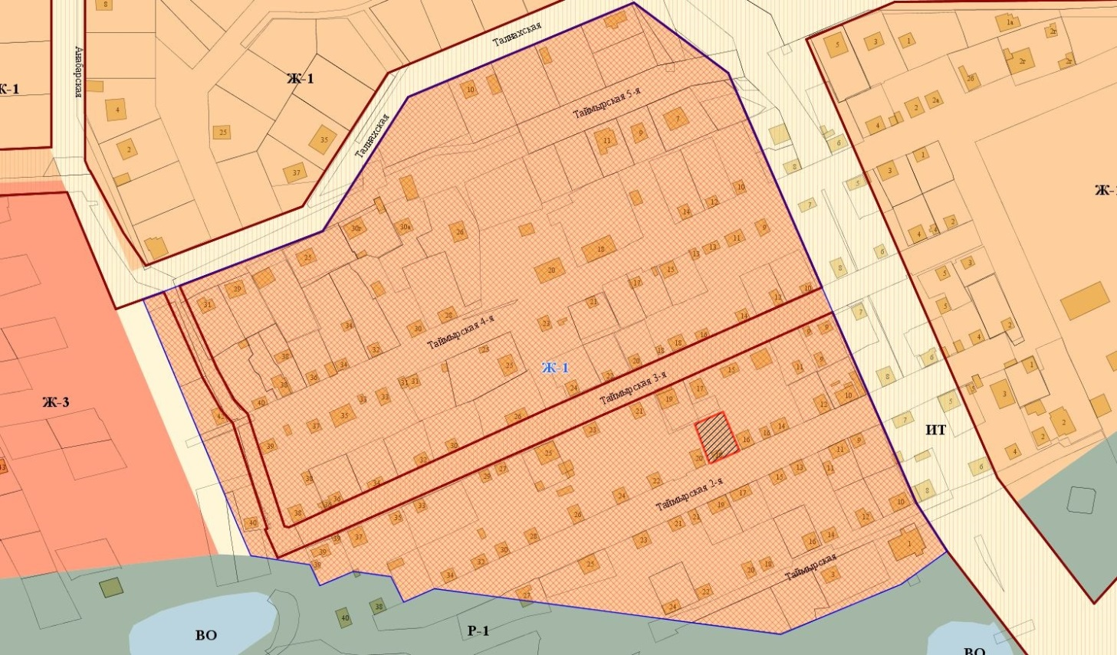
- граница земельного участка с кадастровым номером 24:50:0100124:7
- граница территориальной зоны застройки индивидуальными жилыми домами (Ж-1)

